



SEBASTIAN HERNANDEZ CEPEDA

SERPIENTES Y ESCALERAS

MANUAL TECNICO

HERRAMIENTAS MULTIMEDIA

UNIVERSIDAD POLITECNICA DE VICTORIA

**1. INDICE**

**INTRODUCCION…………………………………………………………………………2**

**DESARROLLO...………………………………………………………………………3**

PORTADA**…………………………………………………………………………3**

REGLAS DEL JUEGO**…………………………………………………………….4**

MODO DE JUEGO**……………………………………………………………4-7**

JUEGO**…………………………………………………………………………….8-**

GANADOR E IMPRESIÓN**....………………………………………………11-12**

**CONCLUSION.………………………………………………………………………**

**2.-INTRODUCCION**

Con el desarrollo de esta práctica de recolección de evidencias pudimos utilizar más fácilmente nuestra lógica al momento de resolver algún problema y poder plasmarlo por medio de código con las enseñanzas que hemos obtenido durante las clases y conocimiento por cuenta propia ya que ha sido un reto de nuestro nivel y que si nos llevó mucho tiempo poder concluirlo, para esto tuvimos que implementar un poco de todo lo que hemos venido utilizando a lo largo de este curso con las practicas que hemos hecho y creo que esto es una mezcla de todo lo que hemos visto.

Nos damos cuenta de todos los trabajos que hemos realizado y como han venido de menos a mas en su dificultad y como hemos adquirido conocimiento para poder resolver las practicas y proyectos que la gran mayotia han sido exitosos y entretenidos y esperamos mas de este tipo de trabajos

3. DESARROLLO

Para el desarrollo de esta recopilación de evidencias ya teníamos lo ques es un 80% que son las practicas funcionando al 100% y ya solo era juntarlas y agregar un par de cosas

1.-PORTADA (1)

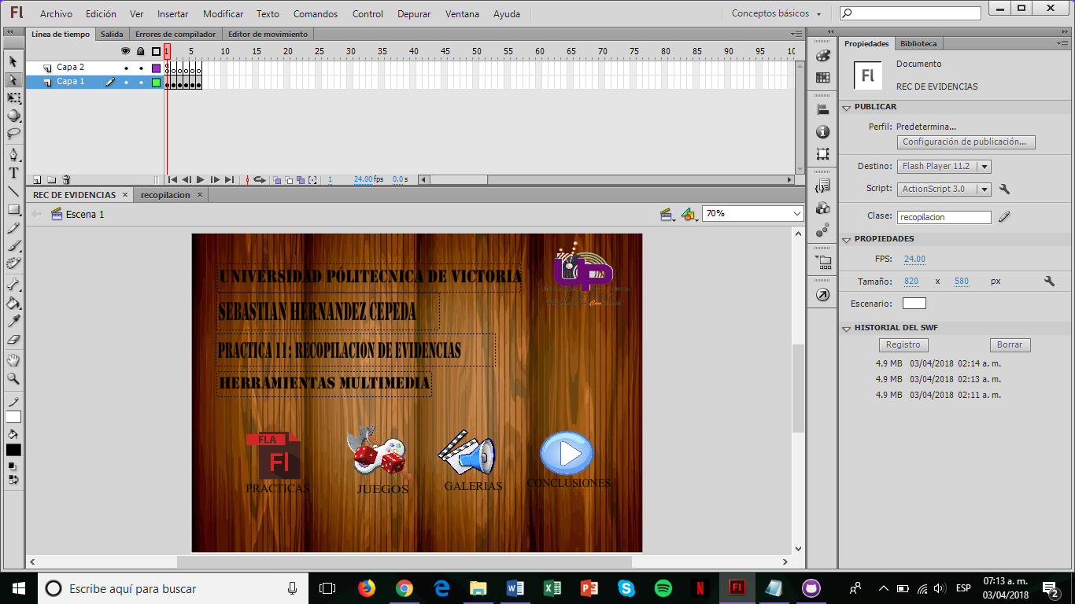

En este primer frame tenemos lo que son lo datos de la practica y cuatro botones los que son las practicas, juegos, galerias y las conclusiones que son los videos.

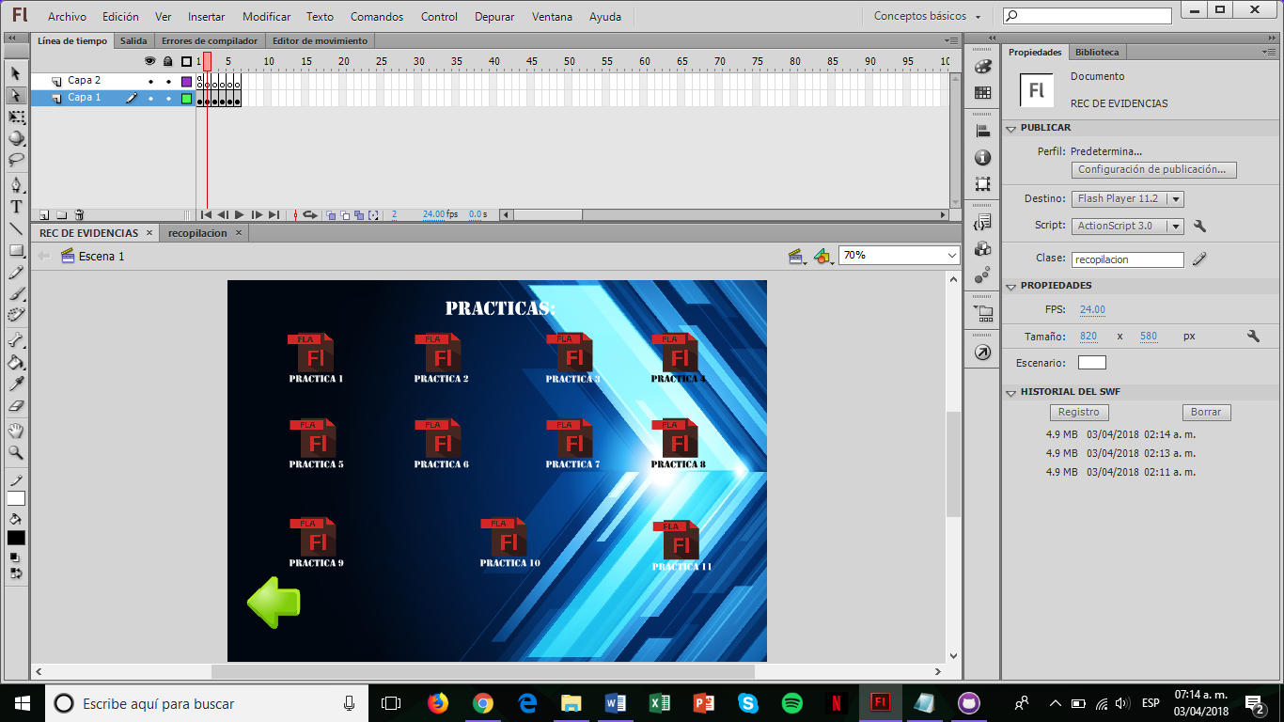

En este segundo frame estan las practicas, se pondran en archivo html para que al momento de darle click al boton te habra el documento ya en html ademas de un boton de regresar

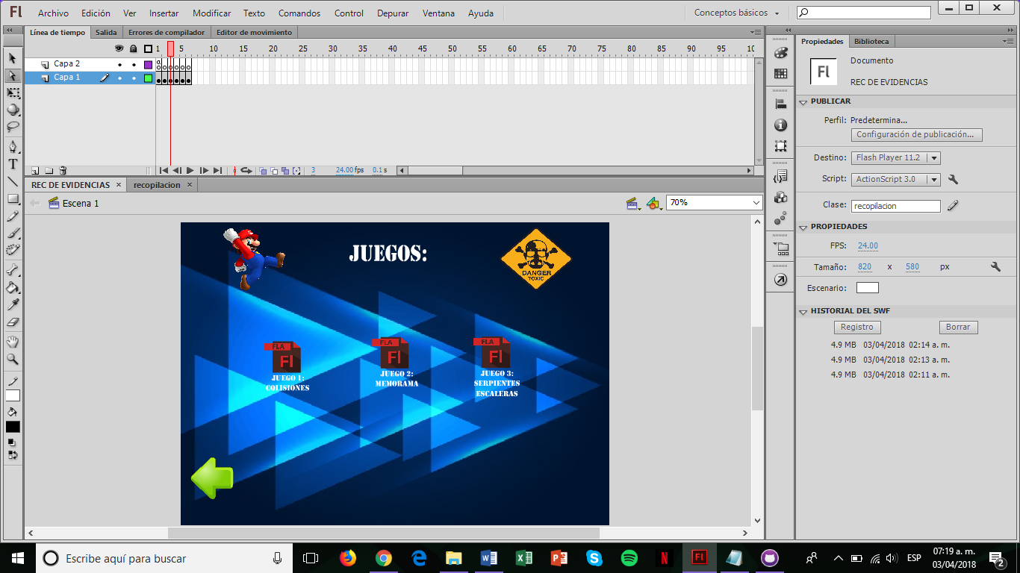

en este tercer frame tenemos lo que son los juegos que se hicieron durante el cuatrimestre ademas de un boton de regresar que te manda a la portada

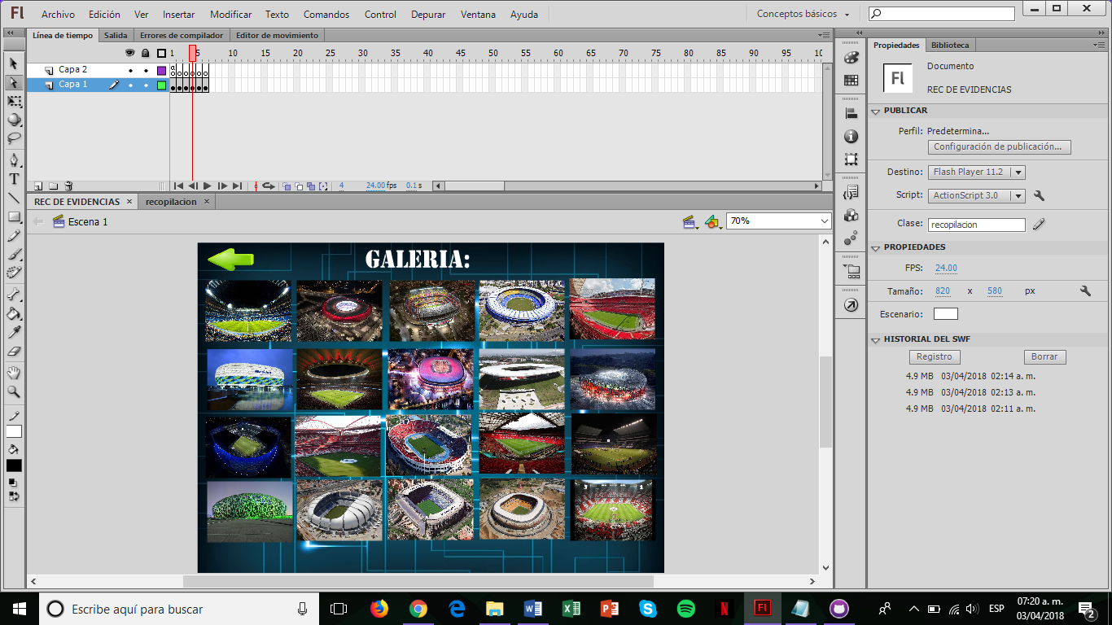

en este frame tenemos lo que son las galerias son una serie de botones que te abriran la misma imagen en un tamaño mas grande ademas de su respectivo boton para regresar a la portada.

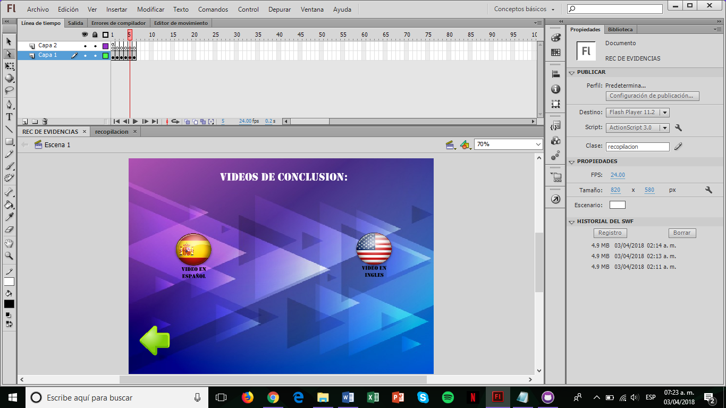

aquí en este frame estan los videos de las conclusiones de la respectiva practica con su respectivo boton.

4. CONCLUSION

Con la elaboración de esta recopilación de evidencias podemos concluir que hay un cierto grado de dificultad en la elaboración de este pero que finalmente se termino de una manera exitoso y adquiriendo nuevos conociminetos, pero que nada es imposible, nos llevó 2 semanas desarrollarlo pero sentimos que valió la pena, nunca nos imaginamos que sin saber programar, ya que estamos en segundo cuatrimestre, íbamos a poder desarrollar un juego que es básico lo sabemos pero por algo se empieza y esperamos más juegos y practicas divertidas y entretenidas como esta para nuestra buena preparación a lo largo de la carrera para llegar a ser unos buenos profesionistas el día de mañana.